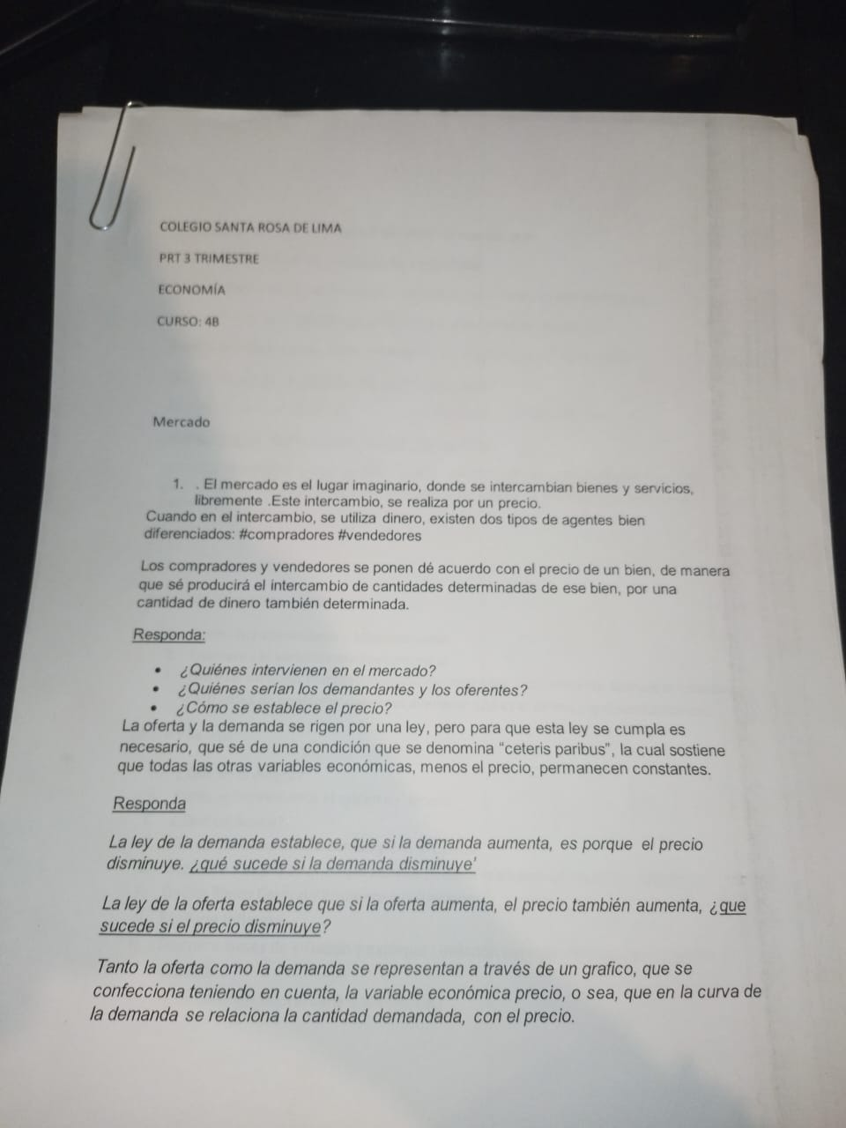
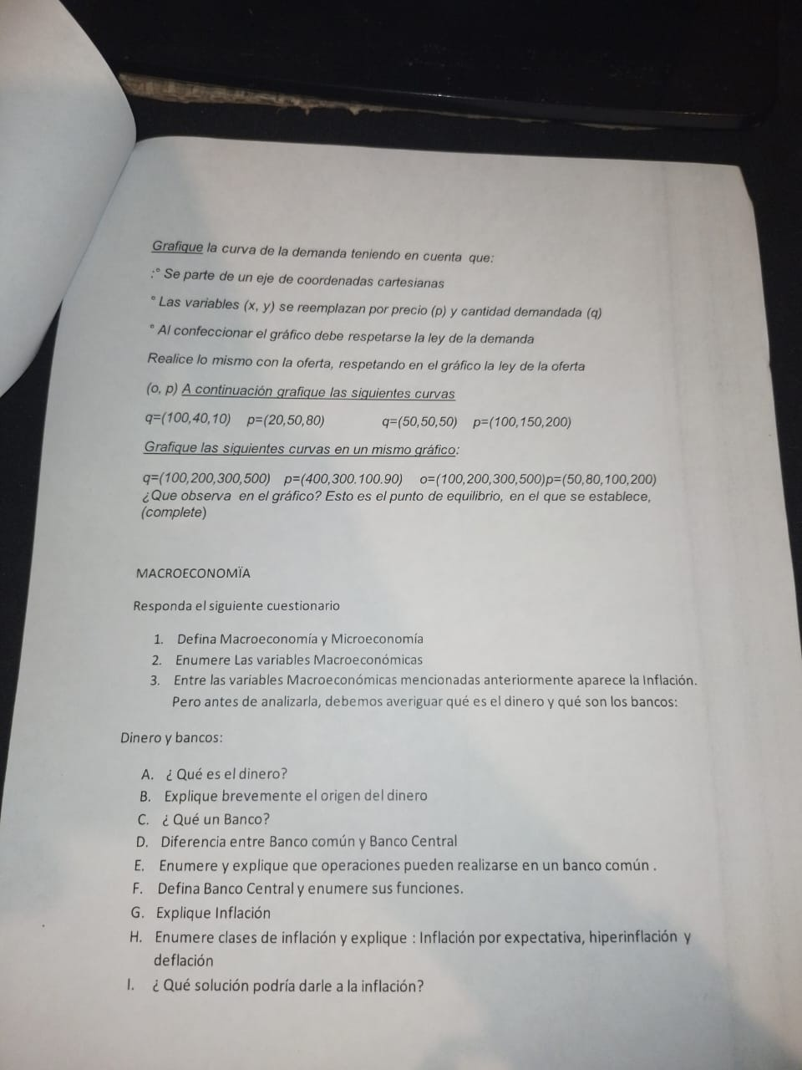
1_ Responda
*las familias, las empresas y el Estado.
*Los demandantes son los que compran el producto
Y los oferentes: El oferente es aquella persona o empresa que brinda un producto o servicio, normalmente, con el objetivo de obtener ganancias
*el precio de un producto es determinado por la oferta y la demanda
¿Que sucede si la demanda disminuye?: si disminuye la demanda bajan los precios y disminuye la cantidad demandada.
¿Qué sucede si el precio disminuye?:Si el precio de la oferta disminuye la demanda aumenta
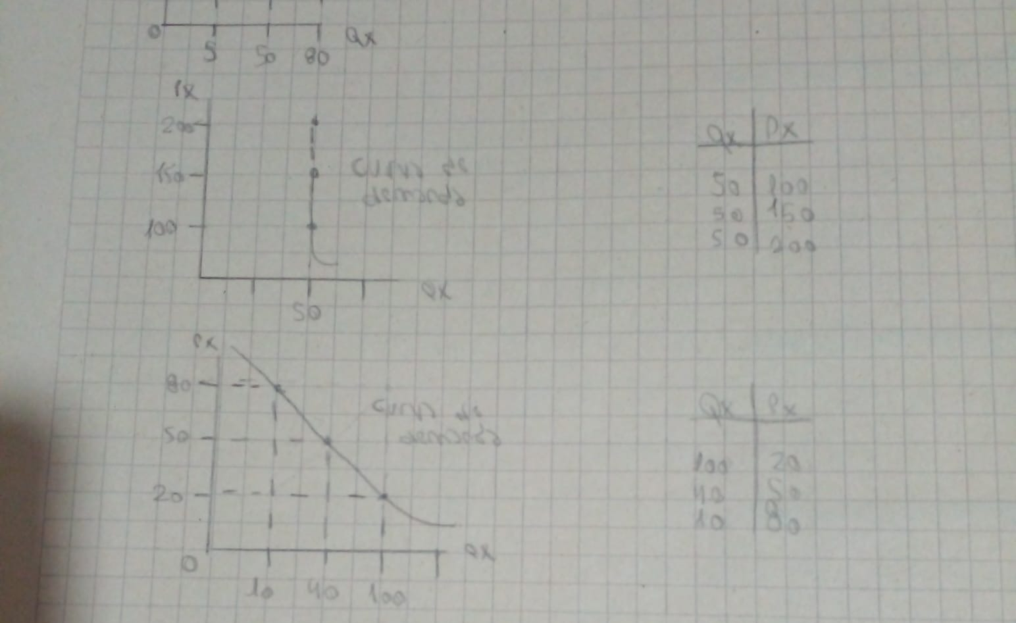

El punto de equilibrio es el pto [100 300]
Esto indica de que es el precio justo donde los compradores adquieren un precio razonable y los vendedores obtienen ganancia
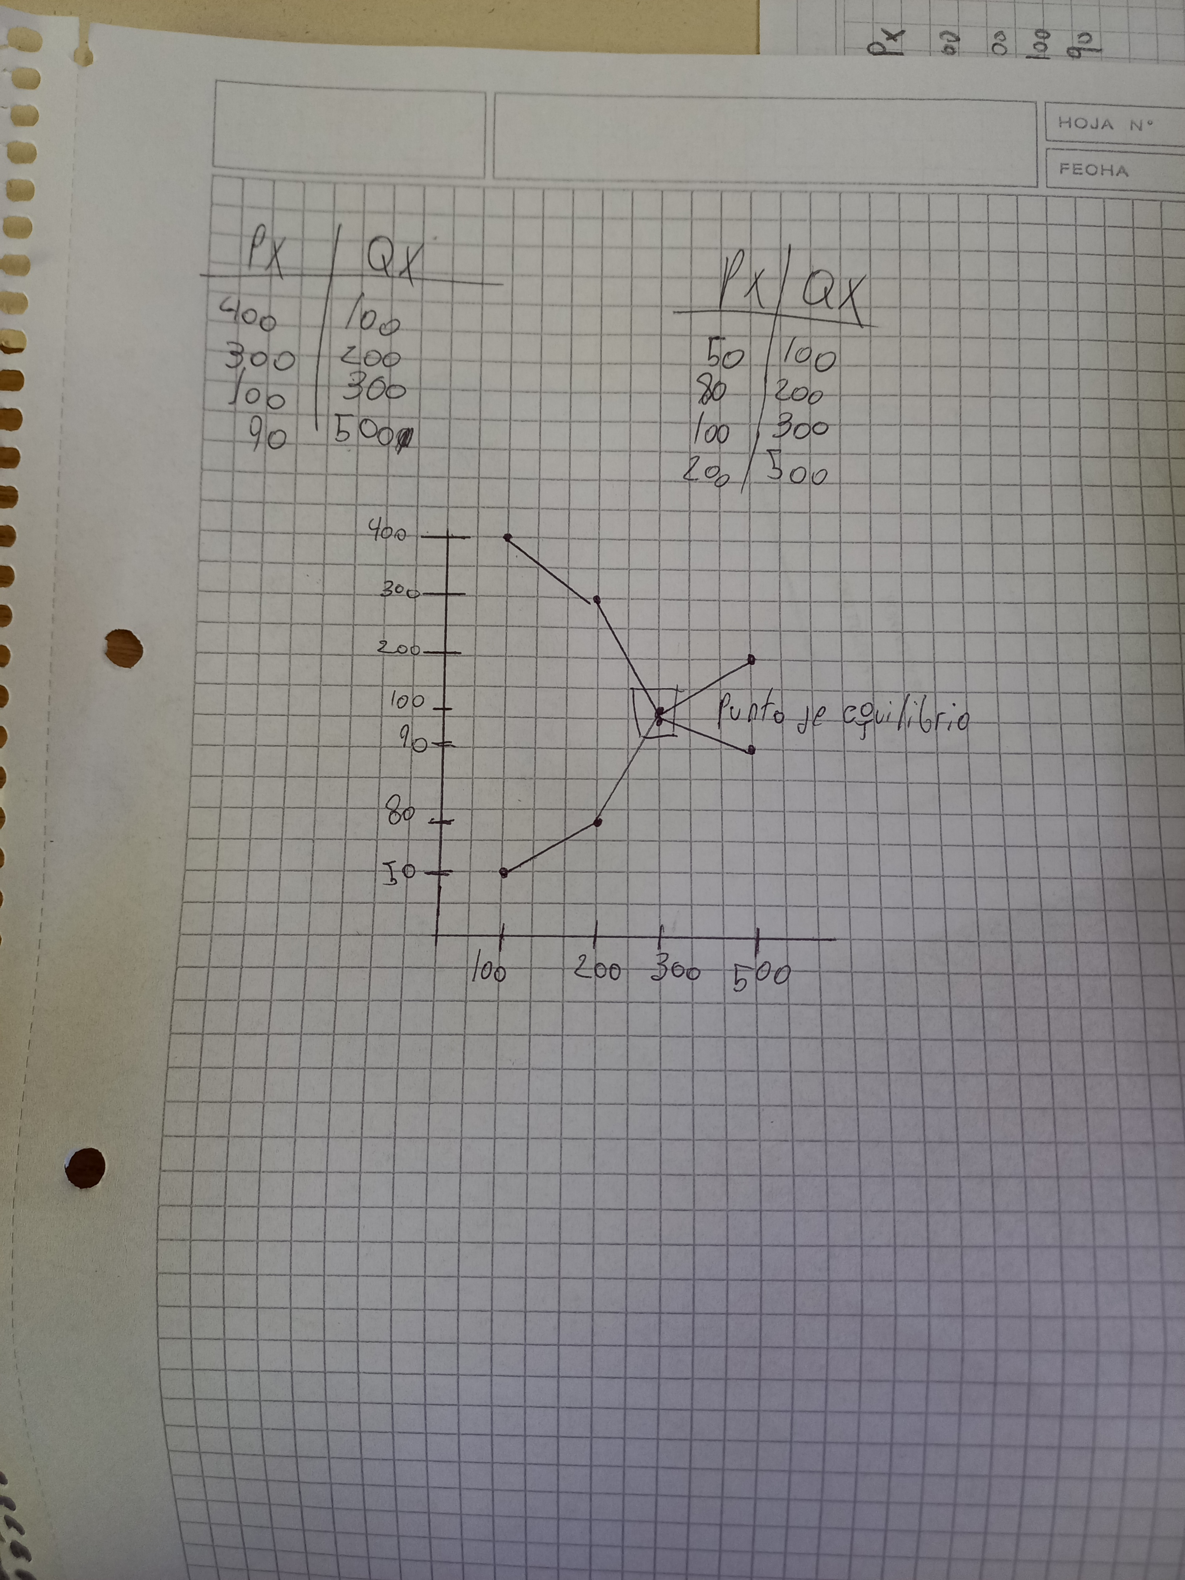
Macroeconomía: Estudia el funcionamiento de la economía en su conjunto, como un todo. Su propósito es lograr una visión lo menos compleja posible de la realidad. Se ocupa del comportamiento global del sistema económico. Los temas fundamentales que analiza son: El crecimiento, La inflación, El desempleo y el sector externo
La microeconomía: Analiza en detalle el comportamiento de los agentes económicos individuales (como empresas y familias).
Es decir a nivel desagregado. Abarca temas como la teoría del consumo, los costos, el mercado y los mecanismos de formación de los precios, etcétera
2 Enumerar variables macroeconómicas
Son 6:
Producto interno bruto
Inflación.
Desempleo.
Balanza de pagos.
Deuda privada.
Deuda pública.
Déficit público.
Dineros y bancos:
A: Dinero es todo activo o bien generalmente aceptado como medio de pago por los agentes económicos para sus intercambios y que además cumple las funciones de ser unidad de cuenta y depósito de valor.​
B: se comenzó con la utilización de metales preciosos como forma de pago. Poco a poco, se fueron perfeccionando los materiales utilizados como dinero: sal, conchas, ganado y, por supuesto, el oro, que ha sido el respaldo de billetes y monedas hasta hace medio siglo
C: es una empresa financiera que acepta depósitos del público y crea depósitos a la vista, que comúnmente se llaman cuentas bancaria
D: La función del banco central es la de vigilar, controlar y dirigir el sistema económico de un país. Mientras que la función de los bancos comerciales es la de ofrecer y tratar directamente con el público y entidades de negocios.
E:
Préstamos
Pagos y transferencias
Financiamiento colectivo
Inversiones
F: El banco central es la institución que en la mayoría de los países ejerce como autoridad monetaria y como tal suele ser la encargada de la emisión del dinero legal y en general de diseñar y ejecutar la política monetaria del país al que pertenece
Los bancos centrales cumplen un rol fundamental dentro del sistema financiero y de la economía. Son responsables de funciones tales como la emisión monetaria y la regulación del crédito.
G: Proceso económico provocado por el desequilibrio existente entre la producción y la demanda
H: Inflación por expectativas: Inflación generada por expectativas de inflación: ocurre cuando se prevé un fuerte incremento futuro en los precios y por ende, se comienzan a ajustar los precios desde antes para que el aumento sea gradual
Híper inflación: la hiperinflación es una inflación muy elevada, fuera de control, ​ en la que los precios aumentan rápidamente al mismo tiempo que la moneda pierde su valor real y la población tiene una evidente reducción en su patrimonio monetario.
Deflacion: Situación de exceso de oferta que puede provocar una disminución generalizada de los precios o una recesión económica.
I: La apreciación de capital de las acciones y otros activos reales pueden ser una buena herramienta para combatir la inflación.

